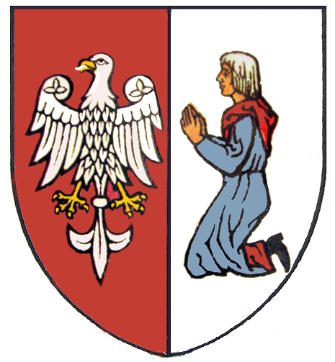 **POBIEDZISKA**

Urząd Miasta i Gminy

ul. Kościuszki 4; 62-010 Pobiedziska, tel.: 8977 100; fax.: 6425 994

www.pobiedziska.pl; e-mail: umig@pobiedziska.pl

Pobiedziska, 29.06.2016r.

ROŚ.605.05.2016.DG

**Związek Międzygminny**

**"Puszcza Zielonka"**

**Nowy Rynek 8**

**62-095 Murowana Goślina**

Urząd Miasta i Gminy w Pobiedziskach przesyła w załączeniu sprawozdanie z „Jarmarku Piastowskiego organizowanego w ramach „Dni Pobiedzisk” z dnia 25 czerwca 2016 r., zgodnie z podpisanym Porozumieniem nr 07/2016 z dnia 15 kwietnia 2016r., dotyczącym wykonywania przez Gminę Pobiedziska na rzecz Związku czynności związanych z działaniami informacyjno-promocyjnymi dla projektów pn.: „Kanalizacja obszaru Parku Krajobrazowego Puszcza Zielonka i okolic – etap II” oraz „Kanalizacja obszaru Parku Krajobrazowego Puszcza Zielonka i okolic – etap III”.

Otrzymują:

1. Adresat
2. a/a